BASES DE DATOS II

PREICA2501B010095

F20 - EVIDENCIA DE APRENDIZAJE 4

PROYECTO INTEGRADOR-REPOSITORIO DE TODAS LAS ACTIVIDADES

REALIZADO POR:

Grupo:

BASEDEDATOSIIPRE 5

JEREMY IVAN PEDRAZA HERNANDEZ

PRESENTADO A:

INSTRUCTOR

VICTOR HUGO MERCADO RAMOS

INSTITUCIÓN UNIVERSITARIA DIGITAL DE ANTIOQUIA

2025

Contenido

Planteamiento del Problema 3

Introducción 3

Objetivos 4

Repositorio Git 4

Runtime de ejecución 5

Conclusiones 7

# Planteamiento del Problema

Creación de repositorio de Git para todas las actividades (incluyendo pruebas de verificación de calidad de datos).

1. Realiza pruebas que te permitan determinar la calidad de los datos.
2. Organiza las actividades:
   1. Reúne todos los archivos y documentos relacionados con cada una de las actividades desarrolladas, incluyendo los informes, consultas SQL, *scripts*, diagramas y, ahora, también las pruebas de verificación de calidad de datos.
3. Crea una estructura de carpetas
   1. Diseña una estructura de carpetas clara y organizada para almacenar todos los archivos en el repositorio de Git. Asegúrate de incluir una carpeta específica para las pruebas de calidad de datos.
4. Agrega archivos al repositorio
5. Confirma los cambios

# Introducción

La gestión adecuada de los archivos y documentación técnica es esencial en proyectos que involucran análisis y transformación de datos. En este contexto, la creación de un repositorio Git facilita la organización, trazabilidad y control de versiones de todos los elementos involucrados. Este repositorio no solo centraliza el almacenamiento de consultas SQL, scripts y diagramas, sino que también incorpora pruebas de verificación de calidad de datos, una parte fundamental para asegurar la confiabilidad de la información procesada.

# Objetivos

1. Centralizar en un repositorio Git todos los archivos relacionados con las actividades del proyecto.
2. Diseñar una estructura de carpetas clara y funcional que permita un acceso rápido y organizado a la documentación técnica.
3. Incluir y documentar pruebas de verificación de calidad de datos para garantizar la integridad, consistencia y validez de la información.
4. Realizar pruebas específicas que permitan evaluar el nivel de calidad de los datos utilizados en el proyecto.
5. Controlar y confirmar los cambios realizados mediante buenas prácticas de versionado en Git.

# Repositorio Git

Para crear el repositorio git primero ejecutaremos los siguientes comandos

|  |  |  |
| --- | --- | --- |
| |  |  | | --- | --- | | 1  2  3  4  5  6  7 | **•** echo "*# DATABASE_Repository" >> README.md*  • git init  • git add README.md  • git commit -m "first commit"  • git branch -M main  • git remote add origin https://github.com/JpdzRamirez/DATABASE_Repository.git  • git push -u origin main | |

## Runtime de ejecución

|  |  |  |
| --- | --- | --- |
| |  |  | | --- | --- | | 1  2  3  4  5  6  7  8  9  10  11  12  13  14  15  16  17  18  19  20  21  22  23  24  25  26  27  28  29  30  31  32  33  34  35  36  37  38  39  40  41  42  43  44  45  46  47  48  49  50  51  52  53  54  55  56  57  58  59  60  61  62  63  64  65  66  67  68  69  70  71  72  73  74 | **Desarrollador@DESKTOP-FR9QELT** MINGW64 /g/Mi unidad/iUDigital Software/2025 S1/Bases de Datos II  $ echo "*# DATABASE_Repository" >> README.md*  Desarrollador@DESKTOP-FR9QELT MINGW64 /g/Mi unidad/iUDigital Software/2025 S1/Bases de Datos II  $ git init  Initialized empty Git repository in G:/Mi unidad/iUDigital Software/2025 S1/Bases de Datos II/.git/  Desarrollador@DESKTOP-FR9QELT MINGW64 /g/Mi unidad/iUDigital Software/2025 S1/Bases de Datos II (master)  $ git add -A  warning: in the working copy of 'README.md', LF will be replaced by CRLF the next time Git touches it  Desarrollador@DESKTOP-FR9QELT MINGW64 /g/Mi unidad/iUDigital Software/2025 S1/Bases de Datos II (master)  $ git commit -m "first commit"  [master (root-commit) e6919fe] first commit  38 files changed, 33862 insertions(+)  create mode 100644 Codigo Proyecto SSIS/.vs/Evidencia2/FileContentIndex/4d811b86-3160-4546-98a9-39656060c189.vsidx  create mode 100644 Codigo Proyecto SSIS/.vs/Evidencia2/FileContentIndex/5e24d2dc-95b6-4552-b737-344eb2547063.vsidx  create mode 100644 Codigo Proyecto SSIS/.vs/Evidencia2/FileContentIndex/99561590-74f8-4eb8-bf5f-3068e99e5890.vsidx  create mode 100644 Codigo Proyecto SSIS/.vs/Evidencia2/v17/.suo  create mode 100644 Codigo Proyecto SSIS/.vs/Evidencia2/v17/DocumentLayout.backup.json  create mode 100644 Codigo Proyecto SSIS/.vs/Evidencia2/v17/DocumentLayout.json  create mode 100644 Codigo Proyecto SSIS/.vs/Evidencia2/v17/ResourceExplorer/settings.json  create mode 100644 Codigo Proyecto SSIS/Evidencia2.database  create mode 100644 Codigo Proyecto SSIS/Evidencia2.dtproj  create mode 100644 Codigo Proyecto SSIS/Evidencia2.dtproj.user  create mode 100644 Codigo Proyecto SSIS/Evidencia2.sln  create mode 100644 Codigo Proyecto SSIS/Package.dtsx  create mode 100644 Codigo Proyecto SSIS/Package1.dtsx  create mode 100644 Codigo Proyecto SSIS/Project.params  create mode 100644 Codigo Proyecto SSIS/bin/Development/Evidencia2.ispac  create mode 100644 Codigo Proyecto SSIS/obj/Development/BuildLog.xml  create mode 100644 Codigo Proyecto SSIS/obj/Development/DESKTOP-FR9QELT_SQLSERVER.DBO_Stagging_Jardineria.conmgr  create mode 100644 Codigo Proyecto SSIS/obj/Development/Evidencia2.dtproj  create mode 100644 Codigo Proyecto SSIS/obj/Development/Package.dtsx  create mode 100644 Codigo Proyecto SSIS/obj/Development/Package1.dtsx  create mode 100644 Codigo Proyecto SSIS/obj/Development/Project.params  create mode 100644 CreacionJardineria/CreacionJardineria.sql  create mode 100644 EA4_GrupoPREICA2501B010095_Integracionfinal.docx  create mode 100644 Entrega 1/CodigoSQL.sql  create mode 100644 Entrega 1/EA1_GrupoBasedeDatosIIPRE 5_ModeloEstrella_Jardineria.pdf  create mode 100644 Entrega 1/EA1_GrupoPREICA2501B010095_ModeloEstrella_Jardineria.PDF.docx  create mode 100644 Entrega 1/~$1_GrupoPREICA2501B010095_ModeloEstrella_Jardineria.PDF.docx  create mode 100644 Entrega 2/EA2_GrupoBasedeDatosIIPRE 5 _Staging _Jardineria.docx  create mode 100644 Entrega 2/EA2_GrupoBasedeDatosIIPRE 5 _Staging _Jardineria.pdf  create mode 100644 Entrega 2/Evidencia2.rar  create mode 100644 Entrega 3/EA3_GrupoPREICA2501B010095_ProcesoETL2.docx  create mode 100644 Entrega 3/EA3_GrupoPREICA2501B010095_ProcesoETL2.pdf  create mode 100644 Entrega 3/schema.sql  create mode 100644 Entrega 3/schemaDIM.sql  create mode 100644 Entrega 3/~$3_GrupoPREICA2501B010095_ProcesoETL.docx  create mode 100644 README.md  create mode 100644 ~$1_GrupoPREICA2501B010095_ModeloEstrella_Jardineria.PDF.docx  create mode 100644 ~$4_GrupoPREICA2501B010095_Integracionfinal.docx  Desarrollador@DESKTOP-FR9QELT MINGW64 /g/Mi unidad/iUDigital Software/2025 S1/Bases de Datos II (master)  $ git branch -M main  Desarrollador@DESKTOP-FR9QELT MINGW64 /g/Mi unidad/iUDigital Software/2025 S1/Bases de Datos II (main)  $ git remote add origin https://github.com/JpdzRamirez/DATABASE_Repository.git  Desarrollador@DESKTOP-FR9QELT MINGW64 /g/Mi unidad/iUDigital Software/2025 S1/Bases de Datos II (main)  $ git push -u origin main  Enumerating objects: 53, done.  Counting objects: 100% (53/53), done.  Delta compression using up to 4 threads  Compressing objects: 100% (47/47), done.  Writing objects: 100% (53/53), 9.98 MiB | 3.02 MiB/s, done.  Total 53 (delta 7), reused 0 (delta 0), pack-reused 0 (from 0)  remote: Resolving deltas: 100% (7/7), done.  To https://github.com/JpdzRamirez/DATABASE_Repository.git  * [new branch] main -> main  branch 'main' set up to track 'origin/main'.  Desarrollador@DESKTOP-FR9QELT MINGW64 /g/Mi unidad/iUDigital Software/2025 S1/Bases de Datos II (main) | |

Repositorio👇👇👇👇

<https://github.com/JpdzRamirez/DATABASE_Repository>

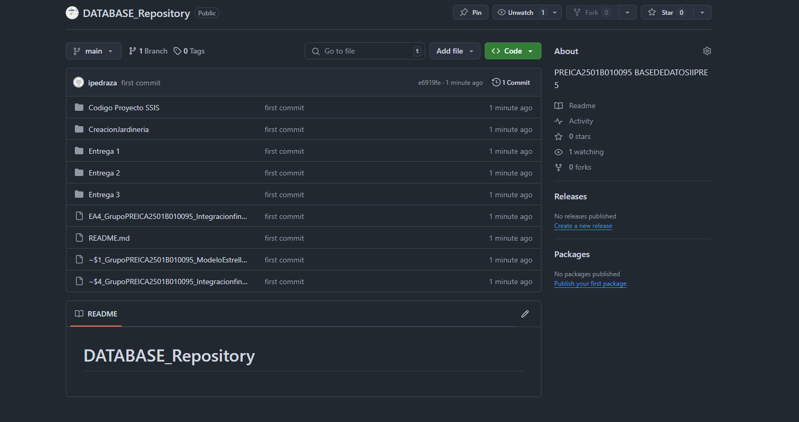

# Conclusiones

La implementación de un repositorio Git bien estructurado permitió mejorar la gestión de archivos del proyecto, favoreciendo el trabajo colaborativo y la trazabilidad de los avances. La incorporación de pruebas de verificación de calidad de datos contribuyó a identificar posibles errores o inconsistencias en la información, fortaleciendo la confiabilidad del proceso ETL. Este enfoque organizado y riguroso facilita futuras auditorías, mantenimientos y ampliaciones del sistema, alineándose con buenas prácticas de ingeniería de datos.